Район мәдәният йортының фольклор коллективы Мәскәүдә чыгыш ясап кайтты
Район мәдәният йортының “Әлки мишәрләре” фольклор коллективы Мәскәүдә чыгыш ясап кайтты.
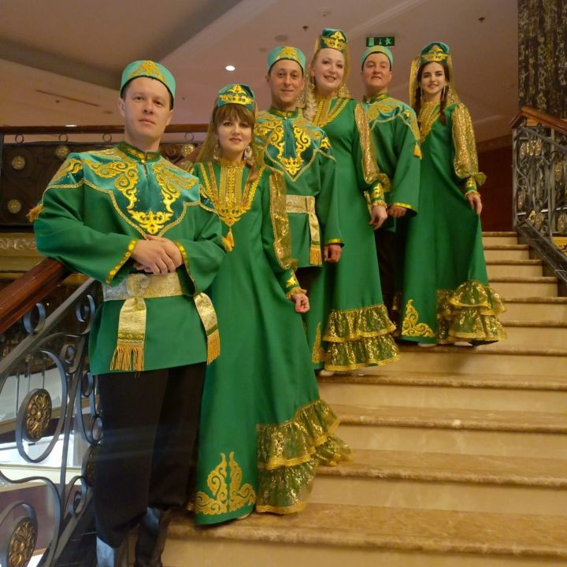

Алар Дмитрий Маликов оештырып, “Йөрәккә үтеп керүче” дип исемләнгән хәйрия фонды үткәргән акциядә катнашты. Бу чара инвалид балаларга ярдәм йөзеннән оештырылган.
Бу турыда безгә район мәдәният бүлеге җитәкчесе Рәсимә Гайфуллина сөйләде.
– Әлеге акция халыкара күләмдә 13 апрельдә узды. Биредә Һиндстан, Иран, Судан, Таҗикстан һәм башка илләрдән вәкилләр килде. Безгә дә “Якташык” җәмгыяте белән берлектә әлеге чарада булу бәхете елмайды. Чөнки аның җитәкчесе, ТР Дәүләт Советы депутаты Алсу Нәбиева меценат буларак катнашты. Анда “Язгы сәүдә” дигән исем астында сату да оештырылды. “Керем гарип балаларга ярдәм итүгә тотылачак”, – дип, баштан ук игълан ителде. Һәм анда бик күп танылган шәхесләр, артистлар үзләреннән өлеш кертте, – дип сүзен башлады ул.
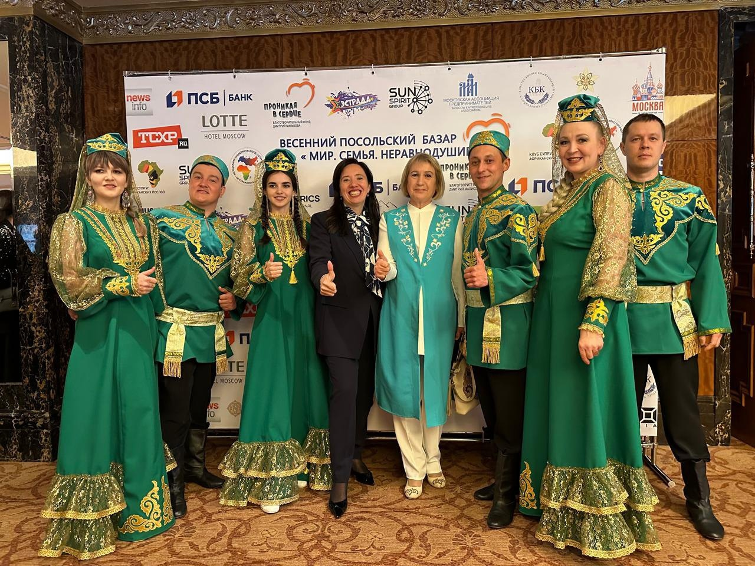
“Әлки мишәрләре” фольклор коллективы тулы составта бармый. Анда мәдәният йортының 6 хезмәткәре: Рамилә Гайфуллина, Аида Гайнетдинова, Гөлфирә Нургалиева, Алмаз Сафиуллин, Ленар Гыймаев, Радик Садыйков бара. Алар татар халкының милли киемнәреннән сәхнәгә чыгып, “Без идек” җырын башкара.
Рәсимә Әхәтовна әлеге киемнәр турында да аерым әйтеп китте. “Әлеге милли киемнәрне безгә юлга кузгалыр алдыннан гына тегеп өлгерттеләр. Беренче тапкыр үзләрен Мәскәүгә киеп барырга насыйп булган икән. Аларны ноябрьдә откан грант акчасына безгә Казанның “Тылсым” ательесы текте. Ачык милли рухта яшел төстәге тукымадан тегелгән киемнәр кигән артистларыбызга игътибар зур булды. Алар белән күпләр фотога төшәргә теләк тә белдерде”, – диде ул.
Фольклор ансамбльләреннән бары тик безнең районның “Әлки мишәрләре” төркеме генә була.

